广东省教育资源公共服务平台用户管理操作指南
（地市、县区管理员篇）

目 录
一、登录平台 1
二、绑定手机和邮箱 1
三、忘记密码 2
四、进入资源平台用户管理应用 5
五、修改机构密码、名称等基本信息 5
六、新增机构成员 6
七、批量导入机构成员 7
八、批量重置密码 9
九、批量删除用户 10
十、批量导出用户 11
十一、审核用户加入机构 12
十二、查询用户账号 13
十三、重置用户密码 14
十四、锁定、解锁用户账号 15
十五、注销、恢复用户账号 16
十六、导出用户账号 17
十七、修改用户信息 18
十八、创建下属机构 20
十九、下属机构用户的批量管理 22
二十、机构管理员修改班级升级时间 23

一、登录平台
资源平台的后台管理应用已迁称至“粤教翔云管理平台”，各级管理员需要在“粤教翔云管理平台”的登录入口登录。

第一步：输入网址：http://gl.gdedu.gov.cn/（推荐使用IE、谷歌浏览器）。
第二步：在“账号登录”页面输入账号密码。
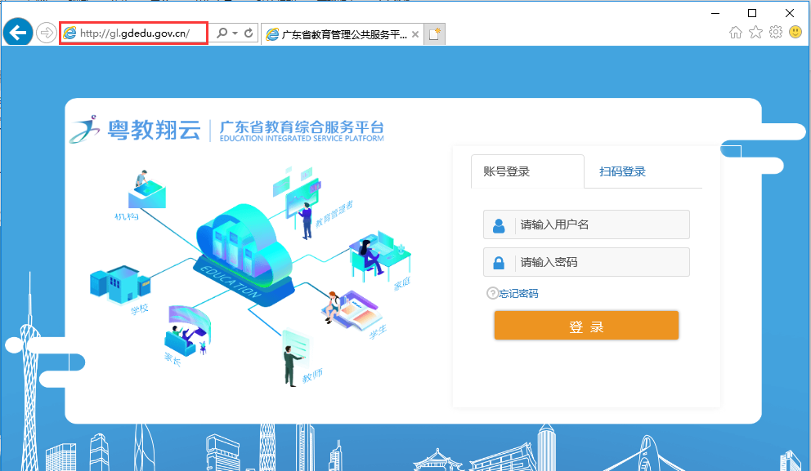
账号、密码：各级管理员可以用账号、手机号（如果绑定了手机）、邮箱（如果绑定了邮箱）登录。账号由“粤教翔云管理平台”创建，并统一分发给各地市资源平台管理员，各级管理员可以联系其上级管理员取得账号和密码。

二、绑定手机和邮箱
第一步：用户登录省管理平台后，点击右上角“设置”按钮，进入到账号基本信息设置页面。
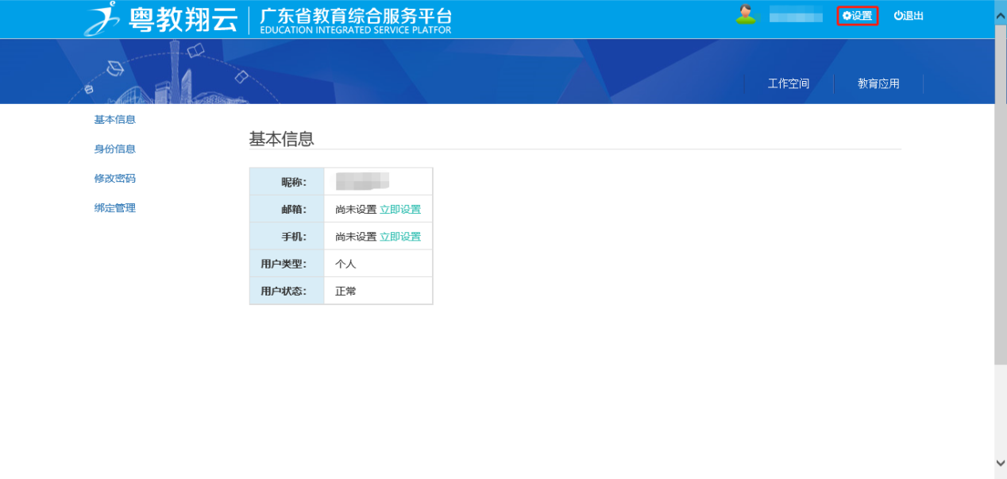
第二步：在基本信息设置页面里设置个人的电子邮箱和手机。
☆提示：输入的电子邮箱和手机号码不能与其他用户的重复。“确认密码”中输入用户登录管理平台的密码。
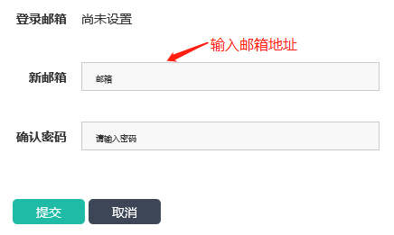
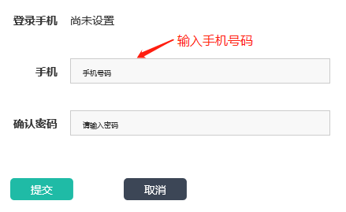
☆提示：用户在设置个人的电子邮箱和手机后，可以使用电子邮箱或手机在登录页面进行登录操作，并且可以通过电子邮箱和手机短信在忘记密码时自主找回密码。

三、忘记密码
用户登录管理平台后，在账号基本信息设置页面中设置本人的电子邮箱和手机号码后，当忘记登录密码时，可以通过电子邮箱和手机号码重置登录密码。
第一步：点击登录页面的“忘记密码”，进入找回密码页面。
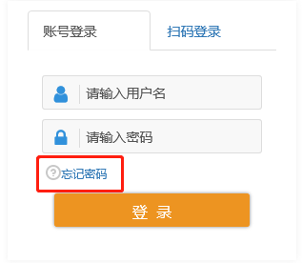
第二步：在找回密码页面中，用户可在“登录用户名”框中输入登录账号、电子邮件或者手机号码，在“输入验证码”框中输入4位随机验证码，提交验证用户身份信息。
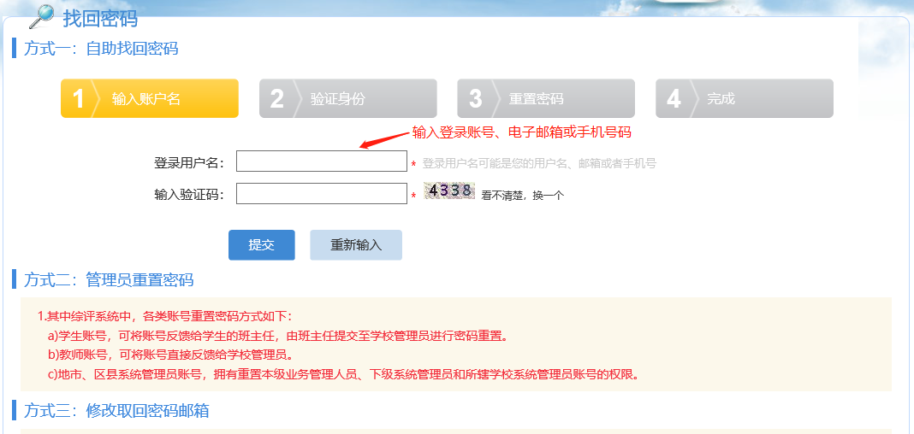
第三步：验证用户身份后，进入手机邮箱找回入口页面。如果用户没有设置手机号码，“手机找回”按钮下将显示“绑定手机后可用”；如果用户没有设置电子邮箱，“邮箱找回”按钮下将显示“绑定邮箱后可用”。
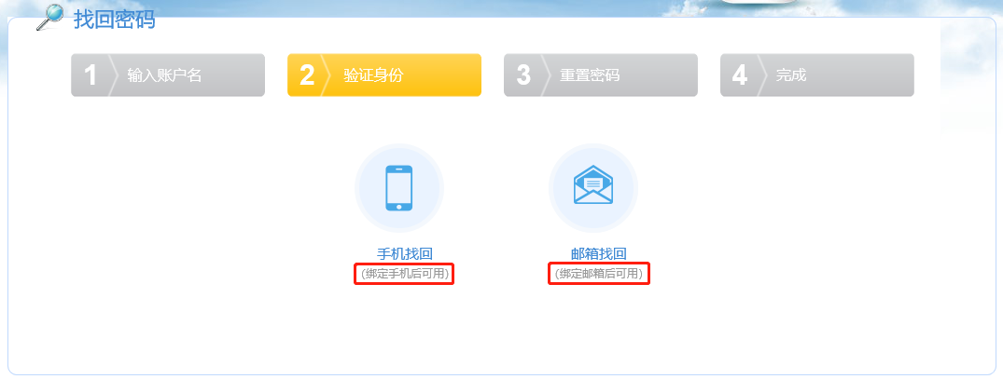
第四步：点击“手机找回”按钮，进入到验证手机号码页面。点击“免费获取短信验证码”按钮，用户的手机将收到6位验证码。在“短信验证码”框中输入手机收到的验证码。
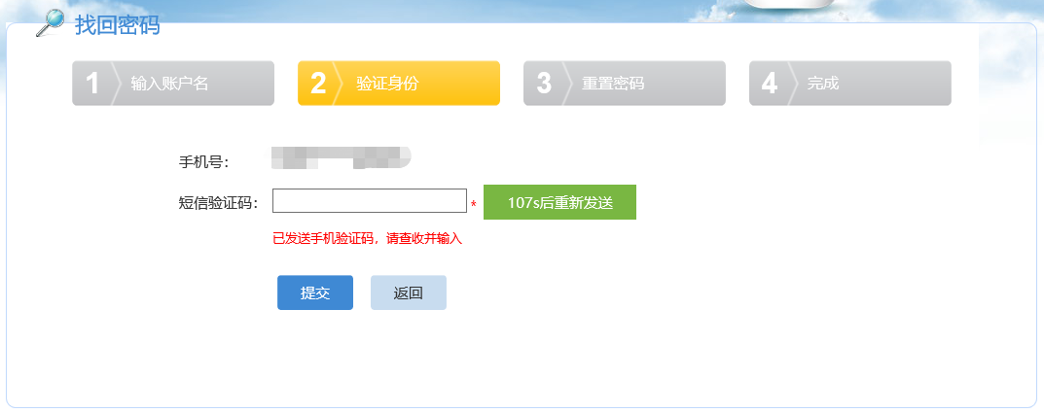
点击“邮箱找回”按钮，进入到验证电子邮箱页面。点击“免费获取邮箱验证码”按钮，用户的电子邮箱将收到6位验证码。在“动态验证码”框中输入电子邮箱中收到的验证码。
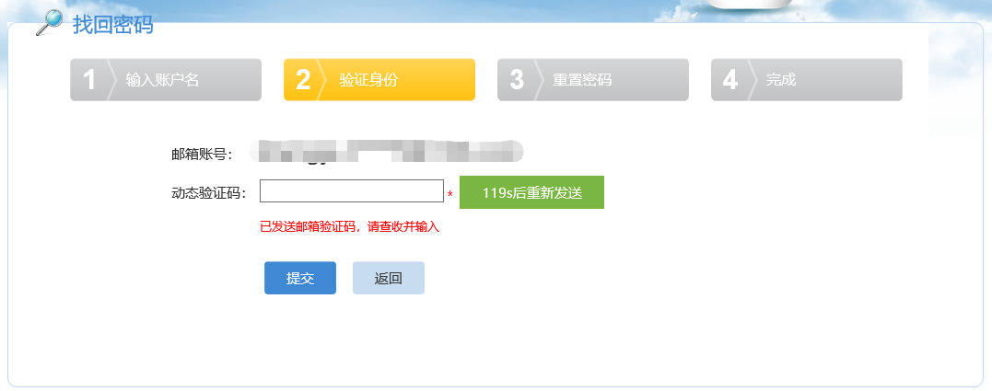
第五步：提交“短信验证码”或“邮箱动态验证码”验证之后，进入重置密码页面。用户输入新密码后提交。
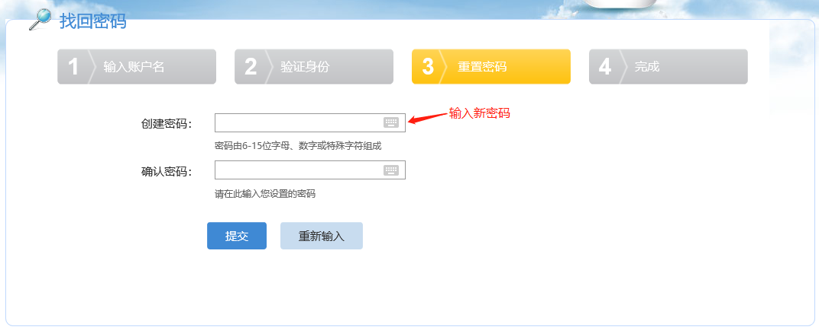
第六步：成功修改密码后，自动返回到登录页面，使用新密码登录。

四、进入资源平台管理后台应用
第一步：登录粤教翔云管理平台后，在点击“教育应用”。
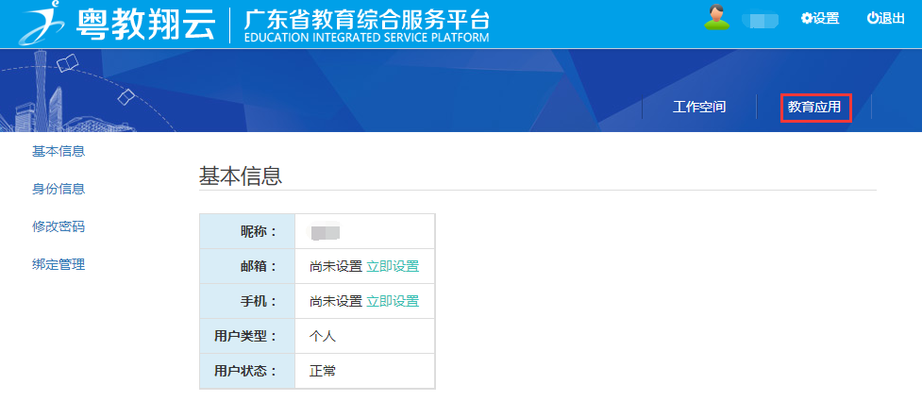
第二步：在“教育应用”页面，点击“广东省资源平台管理后台”应用。
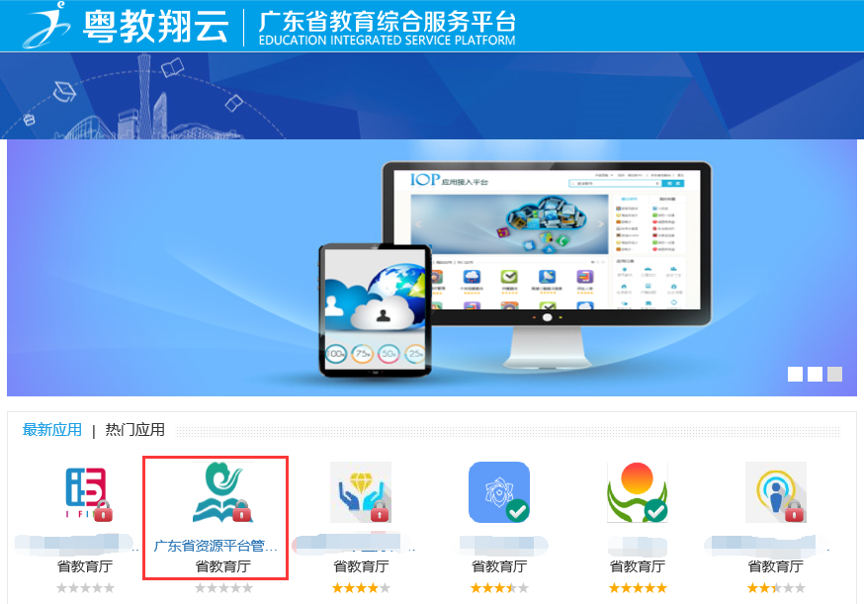
第三步：在“广东省资源平台管理后台”应用页面，点击“系统入口”，进入“广东省资源平台管理后台”。

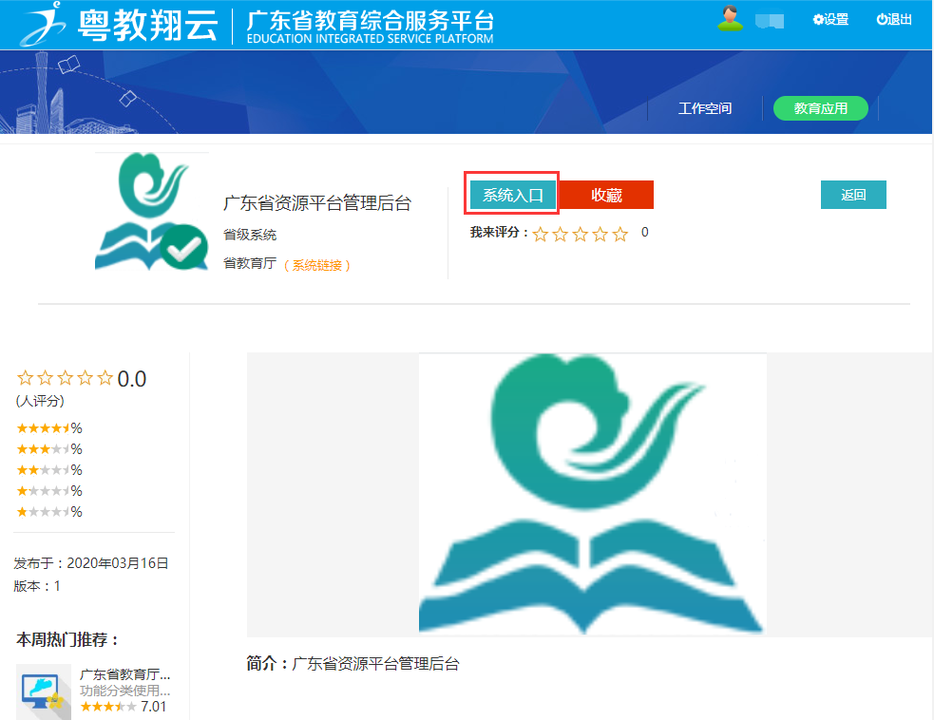

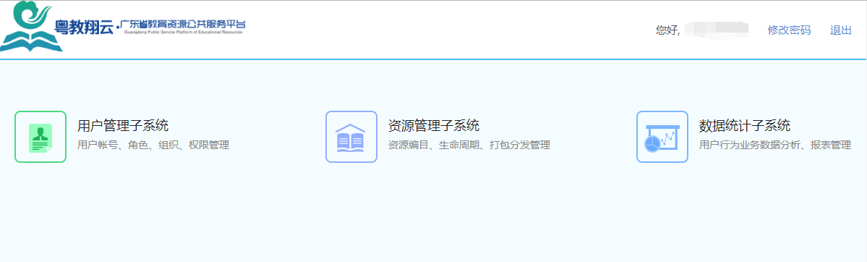

五、设置学校管理员手机
（待补充）

五、修改机构密码、名称等基本信息
第一步：进入“资源平台管理后台”页面，点击“机构信息管理”。
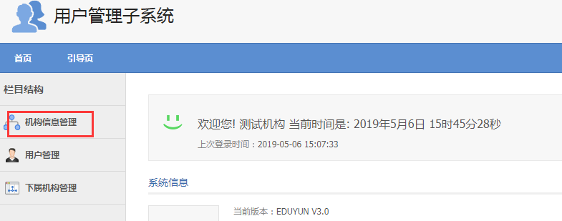
第二步：点击“机构基本信息”，在右侧页面中点击“编辑”按钮。
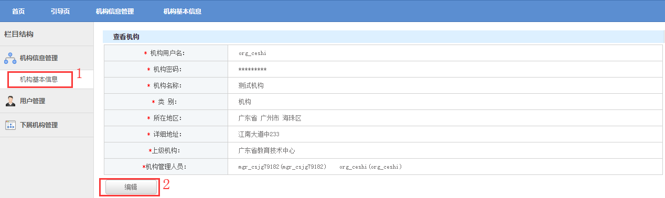
第三步：根据页面提示，录入相关修改信息，点击“确定”完成。
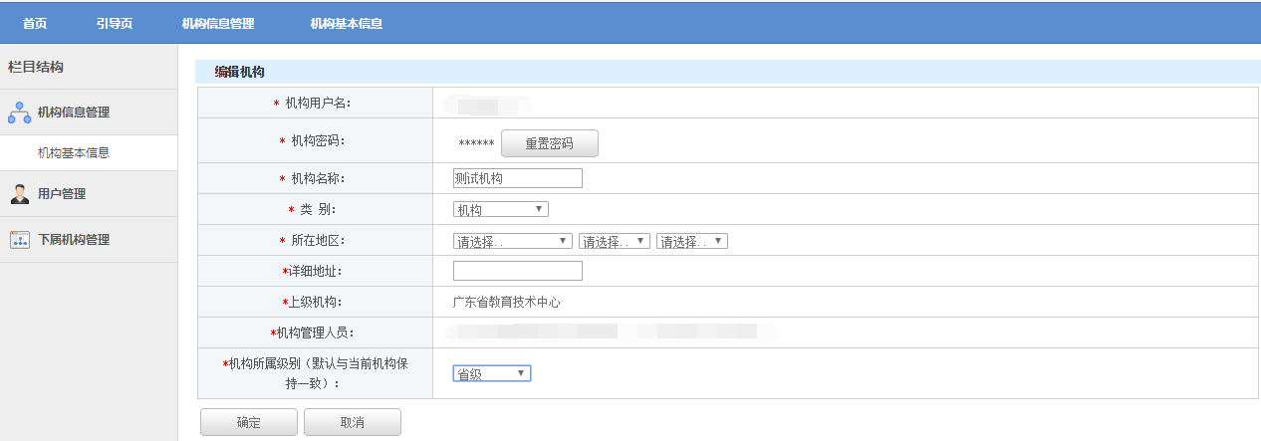

六、新增机构成员
第一步：进入“资源平台管理后台”页面，点击“用户管理”。
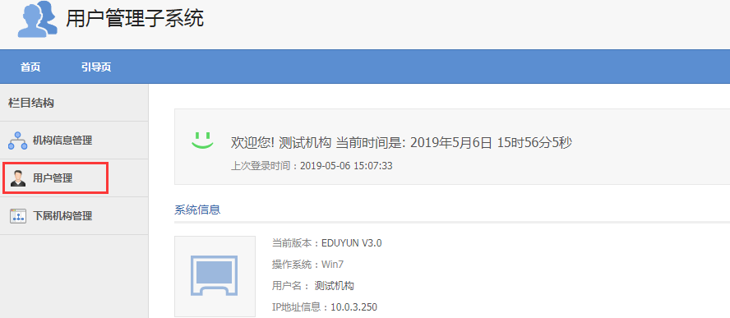
第二步：点击“机构成员管理”，在右侧页面中点击“新增成员”按钮。
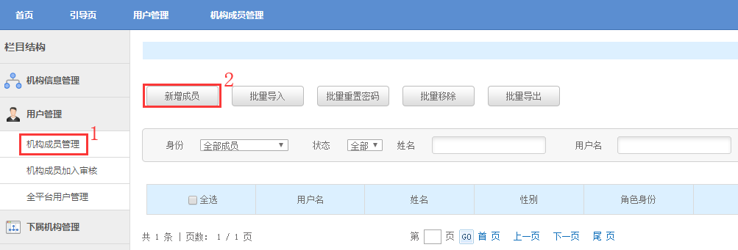
第三步：根据页面提示，录入成员信息，点击“确认提交”完成。
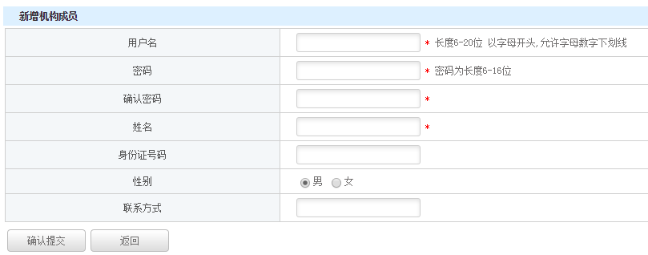

七、批量导入机构成员
第一步：进入“资源平台管理后台”页面，点击“用户管理”。
第二步：点击“机构成员管理”，在右侧页面中点击“批量导入”按钮。
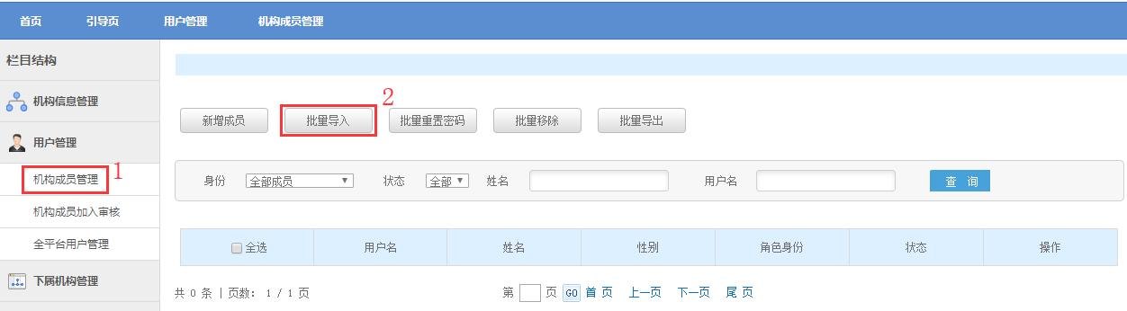
第三步：点击“excel模板”，将导入模板保存在本地文件夹。
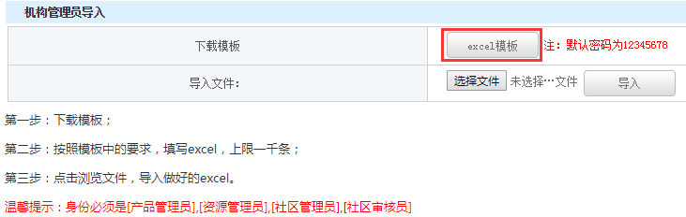
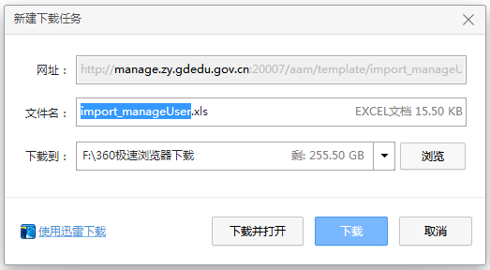
第四步：打开下载的模板文件，根据模板要求，录入信息，保存文件。
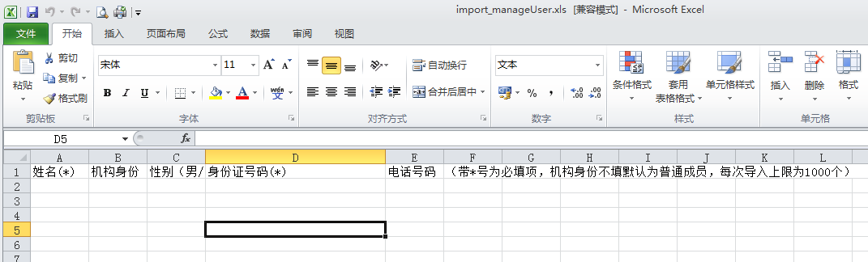
第五步：在导入页面中，点击“选择文件”，找到保存的excel文件，点击“导入”。
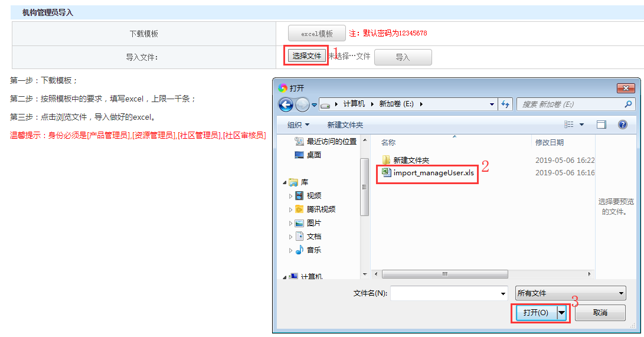
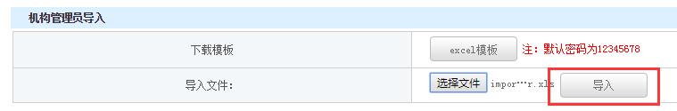

八、批量重置密码
第一步：进入“资源平台管理后台”页面，点击“用户管理”。
第二步：点击“机构成员管理”，在右侧页面中用户列表“全选”栏前面打勾，点击“批量重置密码”按钮。
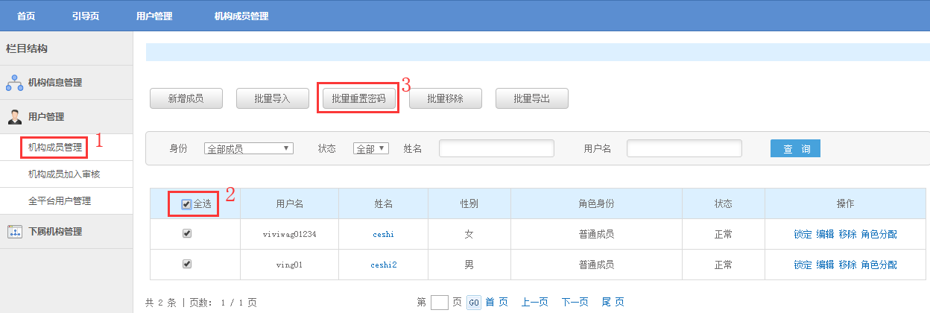
第三步：在弹出的提示信息中点击“确定”按钮。
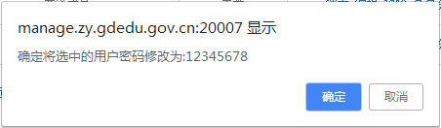

九、批量删除用户
第一步：进入“资源平台管理后台”页面，点击“用户管理”。
第二步：点击“机构成员管理”，在右侧页面中用户列表“全选”栏前面打勾，点击“批量移除”按钮。
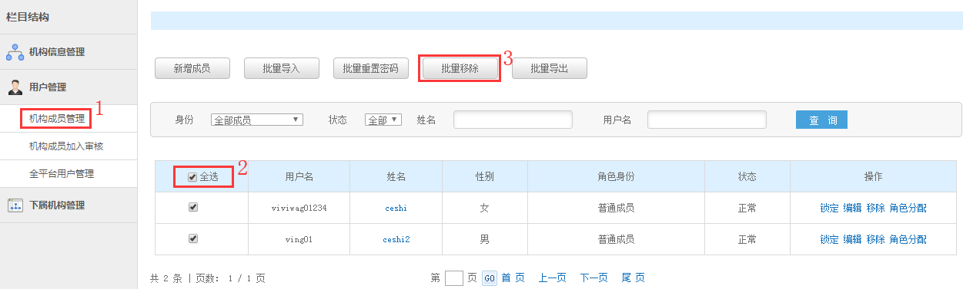
第三步：在弹出的提示信息中点击“确定”按钮。
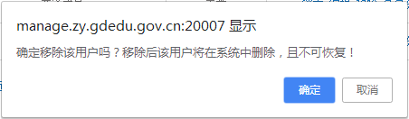

十、批量导出用户
第一步：进入“资源平台管理后台”页面，点击“用户管理”。
第二步：点击“机构成员管理”，在右侧页面中用户列表“全选”栏前面打勾，点击“批量导出”按钮。
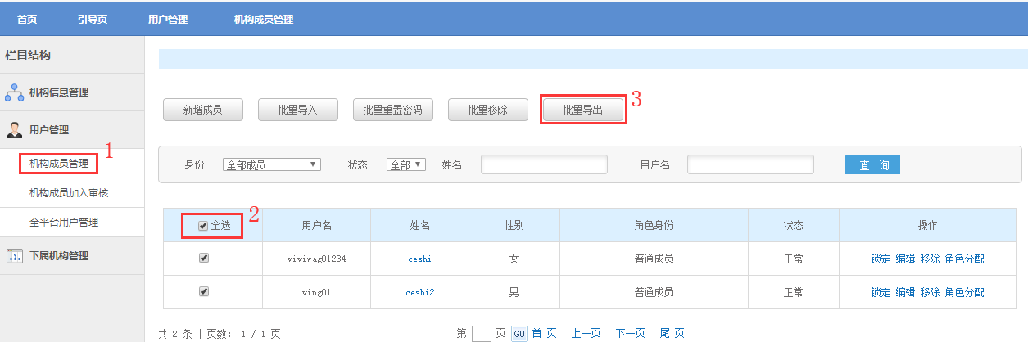
第三步：在弹出的对话框中选择要保存到的本地文件夹，点击“下载”按钮。
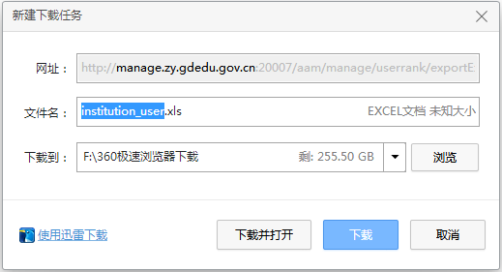

十一、审核用户加入机构
第一步：进入“资源平台管理后台”页面，点击“用户管理”。
第二步：点击“机构成员加入审核”，在右侧页面中用户列表“全选”栏前面打勾，点击“批量通过/批量忽略”按钮。
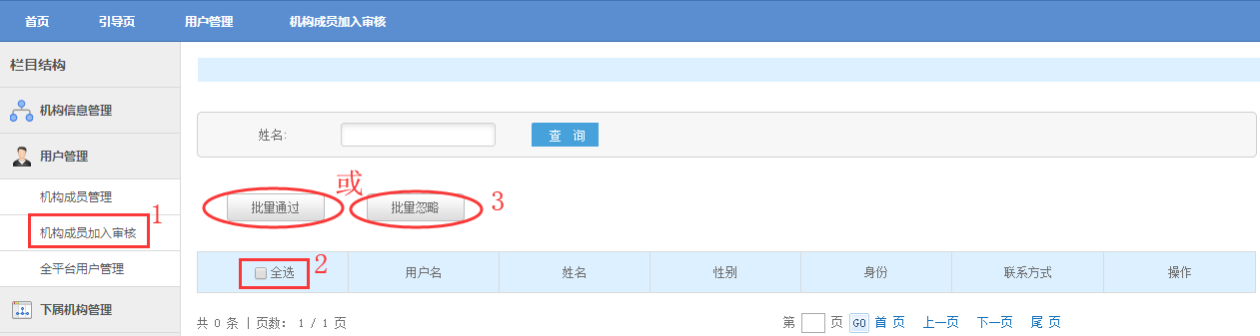
第三步：在弹出的提示信息中点击“确定”按钮。

十二、查询用户账号
第一步：进入“资源平台管理后台”页面，点击“用户管理”。
第二步：点击“全平台用户管理”，在右侧页面中选择任意一种查询方式。
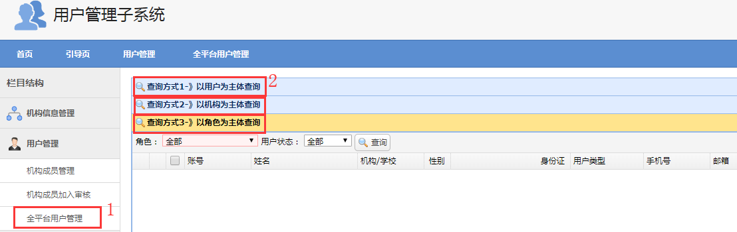
●方式1－以用户为主体查询
输入用户的账号、身份证号、姓名等任意一项信息，点击“查询”按钮。
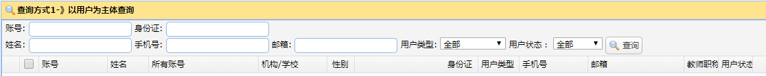
在页面用户列表中会自动列出满足查询条件的所有用户信息。
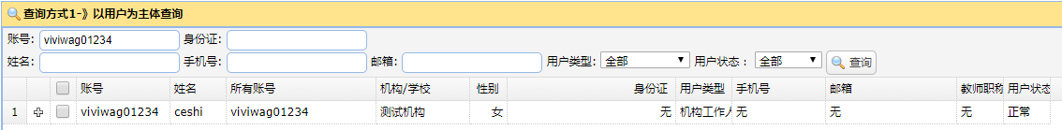
●方式2－以机构为主体查询
输入机构的名称、账号，点击“查询”按钮。
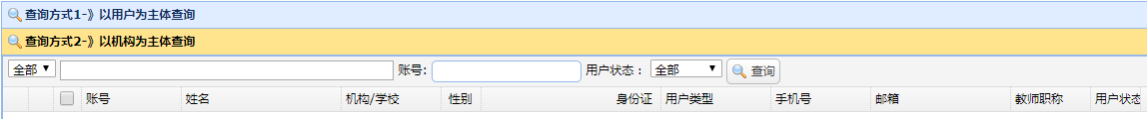
在页面用户列表中会自动列出满足查询条件的所有用户信息。
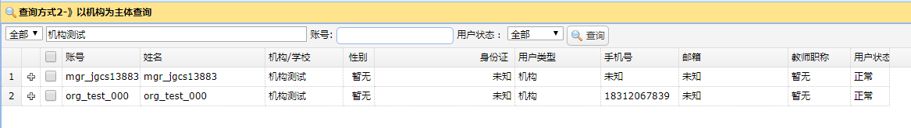
●方式3－以角色为主体查询
在下拉菜单中选择用户角色、用户状态，点击“查询”按钮。
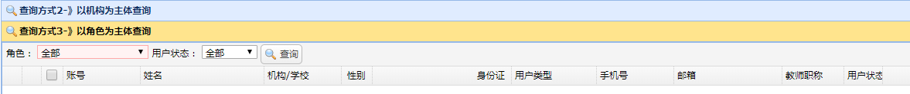
在页面用户列表中会自动列出满足查询条件的所有用户信息；
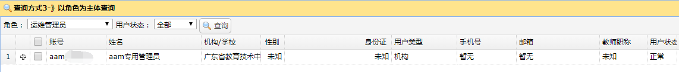

十三、重置用户密码
第一步：进入“资源平台管理后台”页面，点击“用户管理”。
第二步：点击“全平台用户管理”，在右侧页面中选择任意一种查询方式。
第三步：在查询到的用户账号前面打勾，点击“密码重置”按钮。
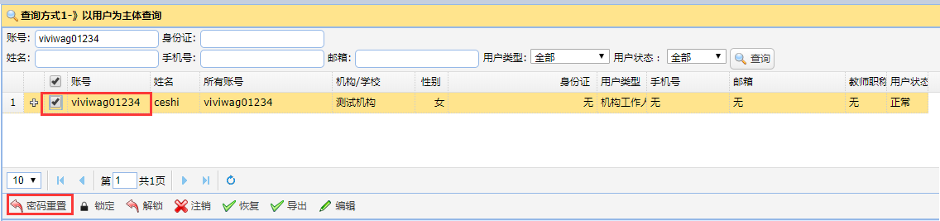

十四、锁定、解锁用户账号
☆提示：用户账号被锁定后该用户将不能登录平台，但账号仍然存在。
第一步：进入“资源平台管理后台”页面，点击“用户管理”。
第二步：点击“全平台用户管理”，在右侧页面中选择任意一种查询方式。
第三步：在查询到的用户账号前面打勾，点击“锁定”/“解锁”按钮。
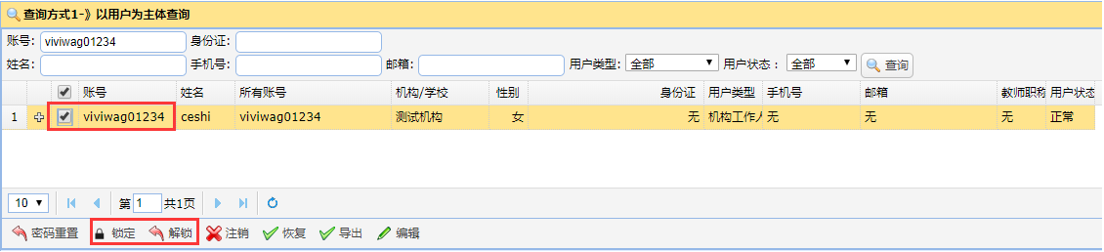

十五、注销、恢复用户账号
☆提示：用户账号被注销后该用户将不能登录平台，账号也不存在。
第一步：进入“资源平台管理后台”页面，点击“用户管理”。
第二步：点击“全平台用户管理”，在右侧页面中选择任意一种查询方式。
第三步：在查询到的用户账号前面打勾，点击“注销”/“恢复”按钮。
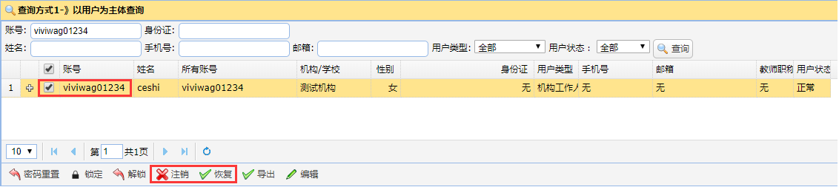

十六、导出用户账号
第一步：进入“资源平台管理后台”页面，点击“用户管理”。
第二步：点击“全平台用户管理”，在右侧页面中选择任意一种查询方式。
第三步：在查询到的用户账号前面打勾，点击“导出”按钮。
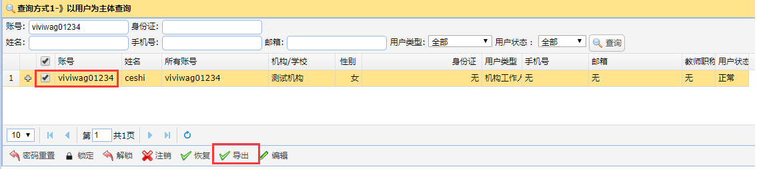
第四步：在弹出的提示信息中点击“确定”按钮。
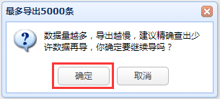

十七、修改用户信息
第一步：进入“资源平台管理后台”页面，点击“用户管理”。
第二步：点击“全平台用户管理”，在右侧页面中选择任意一种查询方式。
第三步：在查询到的用户账号前面打勾，点击“编辑”按钮。
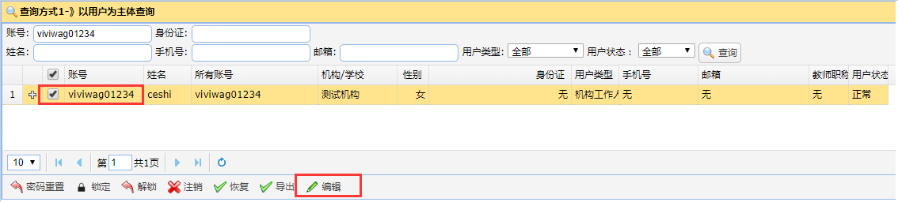
第四步：在弹出的“修改个人信息”中输入信息，点击“保存”按钮。
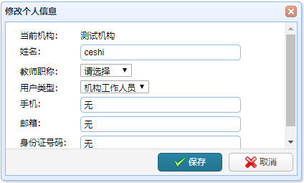

十八、创建下属机构
方式1：直接在页面创建
第一步：进入“资源平台管理后台”页面，点击“下属机构管理”。
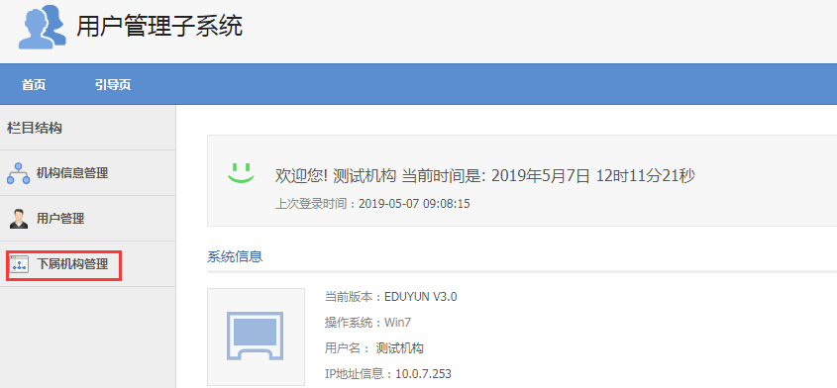
第二步：点击“下属机构管理”，在右侧页面中点击“创建新机构”按钮。
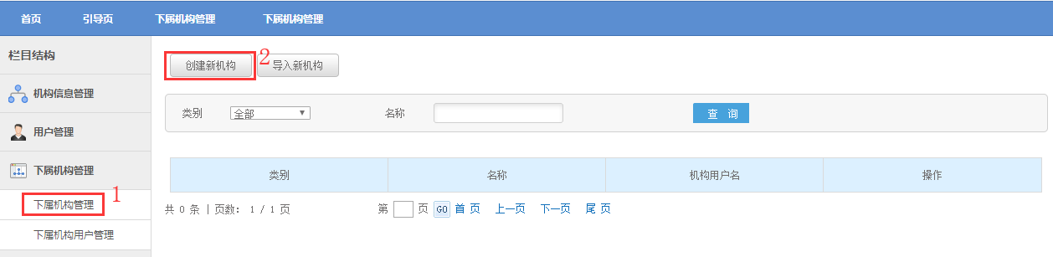
第三步：按照要求填写新机构信息，点击“确定”按钮。
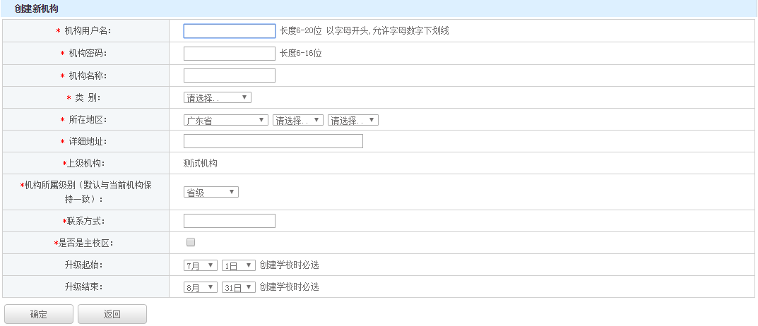
方式2：批量导入
第一步：进入“资源平台管理后台”页面，点击“下属机构管理”。
第二步：点击“下属机构管理”，在右侧页面中点击“导入新机构”按钮。
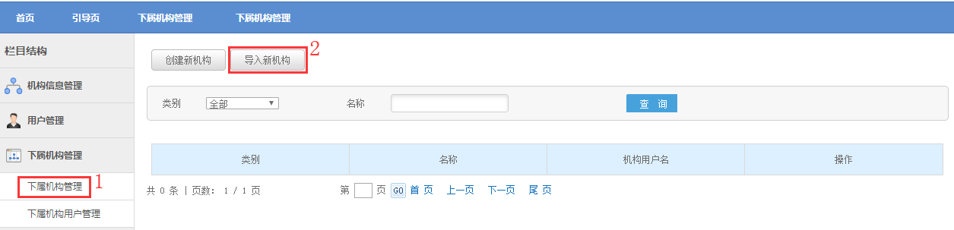
第三步：点击“excel模板”，将导入模板保存在本地文件夹。
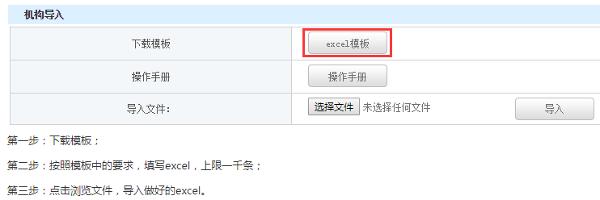
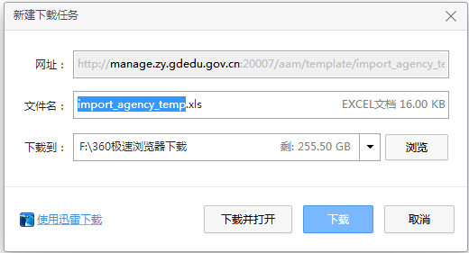
第四步：打开下载的模板文件，根据模板要求，录入信息，保存文件。
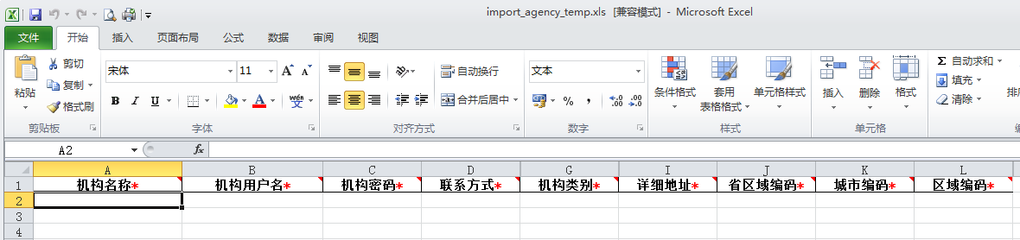
第五步：在导入页面中，点击“选择文件”，找到保存的excel文件，点击“导入”。
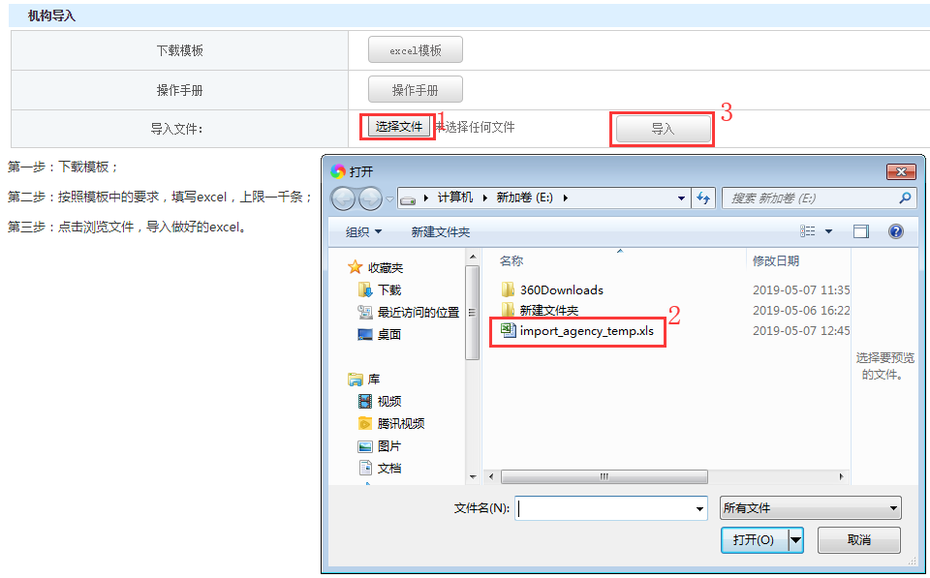

十九、下属机构用户的批量管理
第一步：进入“资源平台管理后台”页面，点击“下属机构管理”。
第二步：点击“下属机构用户管理”，在右侧页面中输入查询信息，点击“查询”按钮。
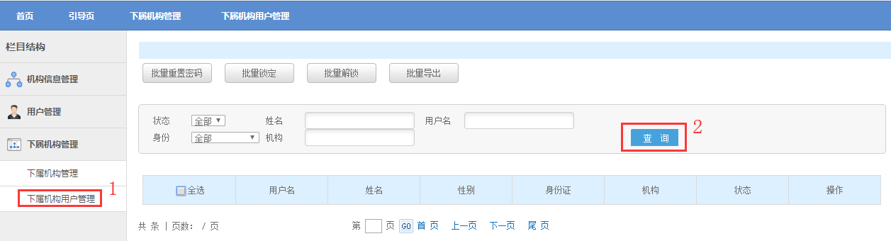
第三步：用户列表“全选”栏前面打勾，点击“批量重置密码”按钮。
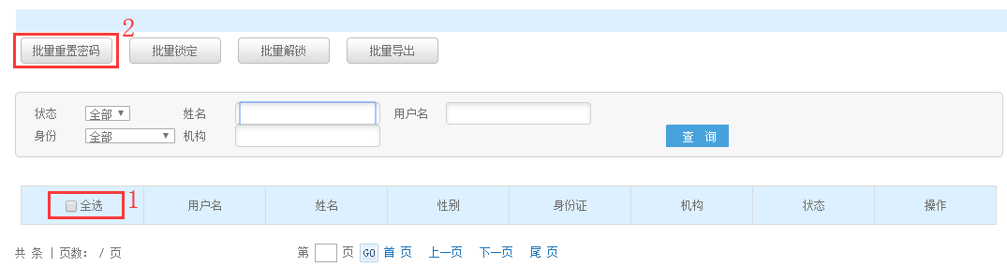
☆提示：批量锁定、批量解锁和批量导出功能可参照以上步骤进行操作。

二十、机构管理员修改班级升级时间
第一步：进入“资源平台管理后台”页面，点击“下属机构管理”。
第二步：点击进入下属机构管理
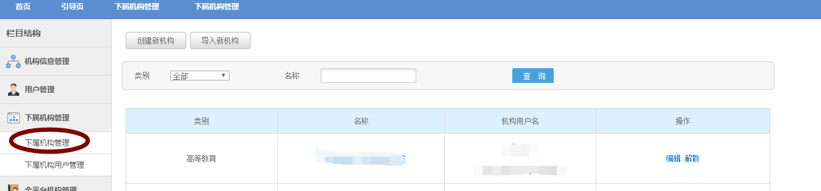

第三步：在“名称”搜索栏中输入所要管理的下属学校。
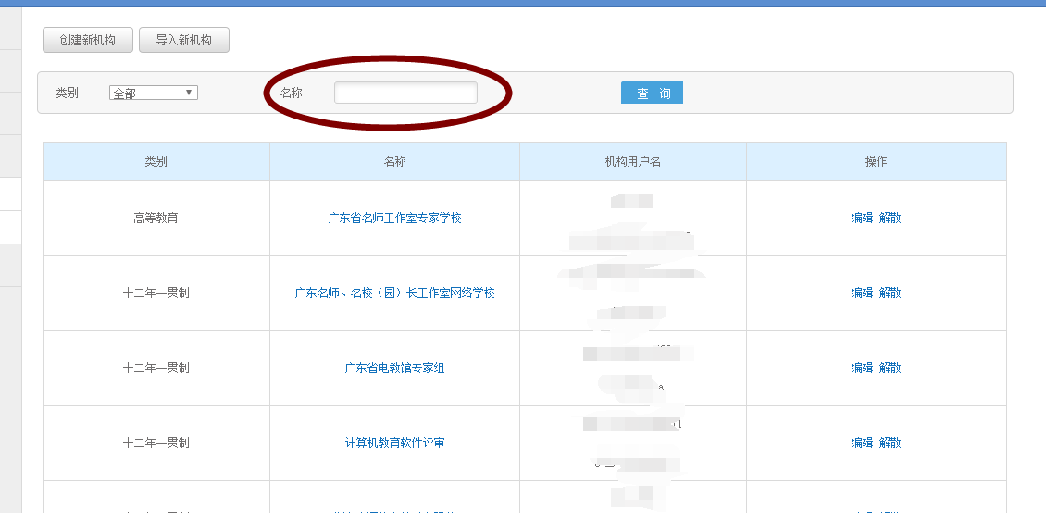
第四步：选择编辑
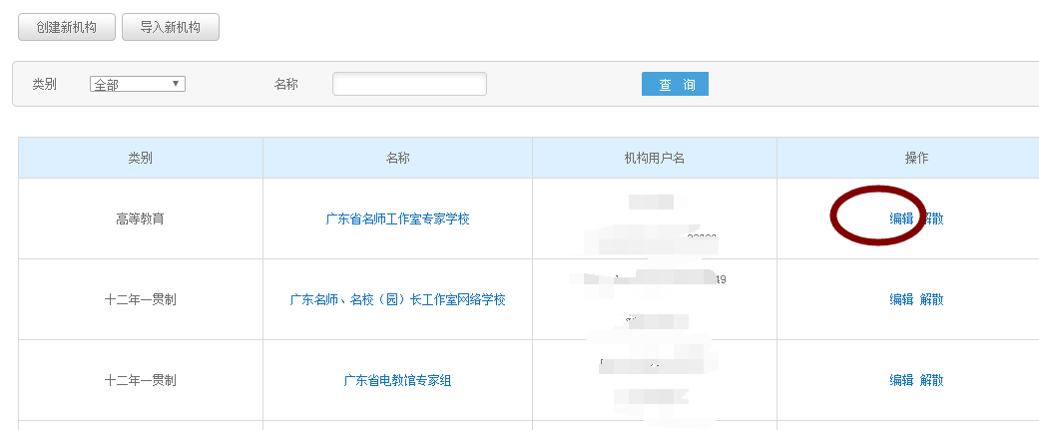
第五步：进入编辑页面，设置升级起始时间，设置完成之后点击确定。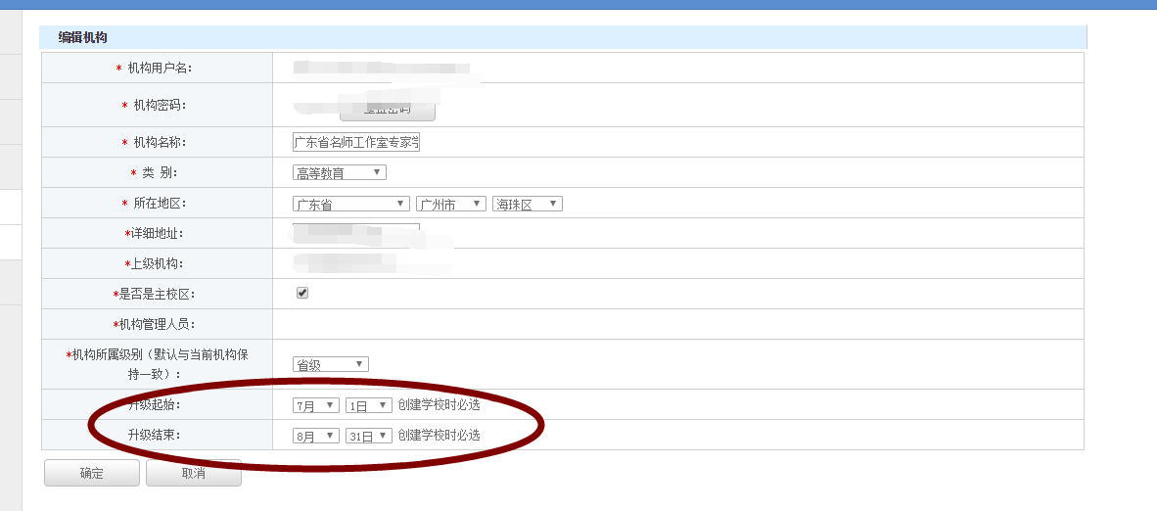
第六步：登录学校管理，进行班级升级操作。
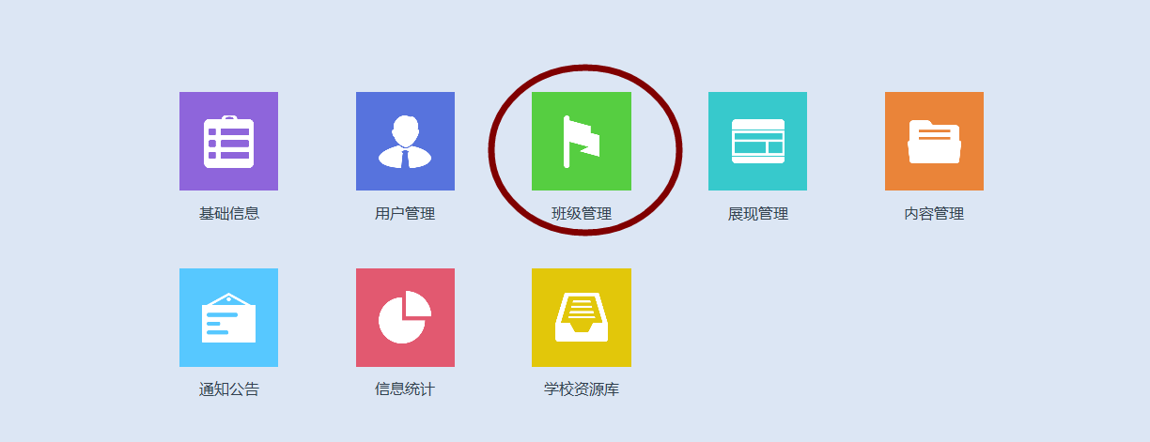
第七步：登录机构管理员账号，进入用户管理子系统，重复第一至第五步操作，将学校升级时间修改为原来的时间。
第八步：进入学校管理空间，新创建班级。

